IM-2 刚体转动实验仪
- 概述
转动惯量是描述缸体转动中惯性大小的物理量，它与刚体的质量分布及转轴位置有关。正确测量物体的转动惯量，在工程技术中有着十分重要的意义。是高校理工科物理实验教学大纲中的一个重要基本实验。
IM-2刚体转动惯量实验仪，应用霍尔开关传感器结合计数计多功能时毫秒仪自动记录刚体在一定转矩作用下，转过π角位移的时刻，测定刚体转动时的角加速度和刚体的转动惯量。因此本实验仪提供了一种测量刚体转动惯量的新方法，实验思路新颖、科学，测量数据精确，仪器结构合理，维护简单方便，是开展研究型实验教学的新仪器。

- 实验内容
- 了解多功能计数，计时毫秒仪实时测量（时间）的基本方法。
- 用刚体转动法测定物体的转动惯量。
- 验证转动定律及平行轴定理。
- 分析实验中误差产生的原因和实验中为降低误差应采取的实验手段。

三、实验仪器
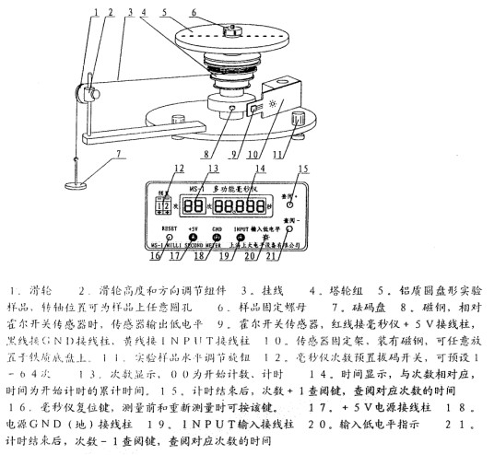

四、实验原理
1．转动力矩，转动惯量和角加速度的关系。
当系统受外力作用时，系统作匀加速转动。系统所受的外力矩有二个，一个为绳子张力T产生的力矩M=Tr，r为塔轮上绕线轮的半径，M_{μ}为摩擦力矩。所以，
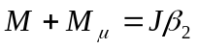
即 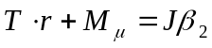 （1）
式中β₂为系统的角加速度，此时为正值，J为转动系统的转动惯量，M_{μ}为摩擦力矩，数值为负。
由牛顿第二定律可知，设砝码m下落时的加速度为a，则运动方程为mg-T=ma。绳子张力T为
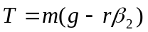
式中g为重力加速度，β₂为系统的角加速度，r为塔轮上绕线轮的半径。
当砝码与绕线塔轮脱离后，此时砝码力据M=0，摩擦力矩M_{μ}使系统作角加速度β₁，数值为负。运动方程（1）为
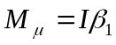 （2）
由方程（1）和方程（2）解得
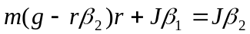
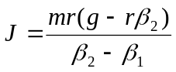 （3）
2．角加速度的测量
设转动体系统在t=0时刻初角速度为ω₀，角位移为0，转动t时间后，其角位移θ，转动中角加速度为β，则
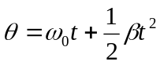 （4）
若测得角位移θ₁、θ₂，与相应的时间t₁、t₂，得
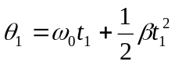 （5）
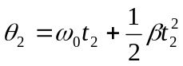 （6）
所以 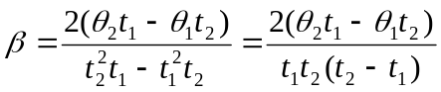 （7）
实验时，角位移θ₁、θ₂可取为2π、4π…等，实验转动系统转过π角位移，计数计时毫秒仪的计数窗内计数次数+1。计数为0作为角位移开始时刻，实时记录转过π角位移的时刻，计算角位移时间时应减去角位移开始时刻，应用上述公式（7），得到角加速度。
在求角减速度β₁时，注意砝码挂线与绕线塔轮脱离的时刻，以下一时刻作为角位移起始时刻，计算角位移时间时，减去该角位移开始时刻，在该时间段系统角加速度为负，作角减速度角位移。
3．线性回归法测量角加速度
用多功能计数计时毫秒仪实时测量角位移时刻，（1）测出有外力矩作用下承物台转过角位移θ₁、θ₂…θ_{n}所需的时间t₁、t₂…t_{n}。（2）砝码挂线和绕线塔轮分开后（M=0），角位移θ₁、θ₂…θ_{n}时所需的时间t’₁、t’₂…t’_{n}，算出角加速度β和β’。
在系统转动过程中（即采集数据的时间内）摩擦力矩M_{μ}基本不变，系统作匀变速运动。有如下运动方程：
即 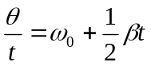
式中，ω₀为记录系统角位移开始时刻的初角速度，t为它转过角速度θ所需的时间。利用计数计时毫秒仪实时测量：θ=π、2π、3π、…nπ所对应的时间t= t₁、t₂、t₃…t_{n}。把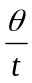作y，t作x，进行回归运算，由斜率可算出角加速度β，利用同样方法测得角减速度β’。砝码质量m和塔轮直径2r都是已知值。利用式（2）和式（3）可算得摩擦力矩M_{μ}和转动惯量J。
4．转动惯量J的“理论公式”
1．设圆形试件，质量分均匀，总质量为M，其对中心轴的转动惯量为J，外径为D₁，内径为D₂，则：
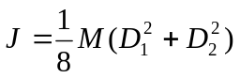 （8）
若为盘状试件，则D₂=0。
2．平行移轴定理：设转动体系的转动惯量为J₀，当有M₁的部分质量远离转轴平行移动d的距离后，则体系的转动惯量增为：
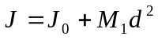 （9）

五、实验方法：
测转动体系的转动惯量实验中的角加速度β₂。β₁的方法如下：
  - 放置仪器，滑轮1置于实验台外3-4cm，调节仪器水平。设置毫秒仪计数次数。
  - 连接传感器与计数计时毫秒仪。红线接+5V接线柱，黑线接GND接线柱，黄线接INPUT接线柱。
  - 调霍尔传感器9与磁钢8间距为0.4-0.6cm，转离磁钢，复位毫秒仪，转动到磁钢与霍尔传感器9相对时，毫秒仪低电平指示灯亮，开始计数和计时。
  - 将质量为m=50g的砝码挂线的一端打结，沿塔轮上开的细缝塞入，并整齐地绕于半径为r塔轮。
  - 调节滑轮1的方向和高度，使挂线与绕线塔轮相切，挂线与绕线轮的中间呈水平。
  - 释放砝码，砝码在重力作用下带动转动体系作加速度转动。
  - 计数计时毫秒仪实时记录系统从0π开始作1π、2π…角位移相应的时刻。

注意事项：
- 正确连接霍尔开关传感器组件和毫秒仪。
- 霍尔传感器9放置于合适的位置，当系统转过约π/2角位移后，毫秒仪开始计数计时。
- 挂线长度以挂线脱离绕线塔轮后，砝码离地3厘米左右为宜。
- 实验中，在砝码挂线脱离绕线塔轮前转动体系作正加速度β₂，在砝码挂线脱离塔轮后转动体系作负加速度β₁，须分清正加速度β₂到负加速度β₁的计时分界时刻。
- 数据处理时，系统作负加速度β₁的开始时刻，可以选为分界处的下一时刻，角位移时间须减去该时刻。
- 实验中，砝码置于相同的高度后释放，以利数据一致。

六、实验内容
必做部分
- 以铝盘中心孔安装铝盘，组成转动系统，测量在砝码力矩作用下角加速度β₂和砝码挂线脱离后角加速度β₁。
- 以铝盘作为载物台，加载环形钢质实验样品，测量在砝码力矩作用下角加速度β₂和砝码挂线脱离后角加速度β₁。
- 以铝盘偏心孔d=3.0，4.0，5.0cm为转轴，测量测量在砝码力矩作用下角加速度β₂和砝码挂线脱离后角加速度β₁。

选作部分
以角位移θ=π、2π、3π、…nπ，记录全部数据，用线性回归法计算角加速度β和转动惯量J。
七、实验数据（可测多次求平均值）
1．以铝盘中心孔为转轴安装铝盘，测量系统的转动惯量J₁。
IM-2缸体转动惯量实验数据例1
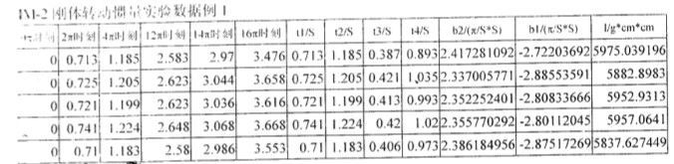
砝码质量为m=50g，绕线半径r=2.0cm，由砝码重力作力矩时，2π、4π角位移时间为t₁、t₂。所以 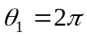，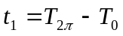； 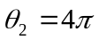，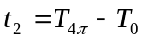
代入公式（7），得
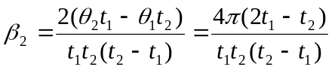
砝码挂线脱离后下一时刻12π角位移为系统作负角加速度计算时刻，2π、4π角位移时间为t₃、t₄。所以 ，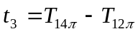；，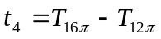
代入公式（7），得
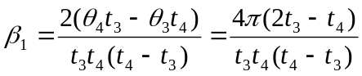
因此，系统的转动惯量J₁，由式（3），得
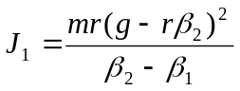
由实验数据例1，取平均值，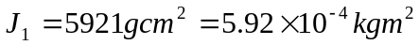
2．以铝盘作为载物台，加载环形钢质实验样品，测量在砝码力矩作用下的角加速度β₂和砝码挂线脱离后的角加速度β₁。
砝码质量为m=50g，绕线半径r=2.0cm。
环形钢质实验样品：M₁=204g，外径D₁=9.50cm，内径D₂=6.50cm
IM-2刚体转动惯量实验数据例2
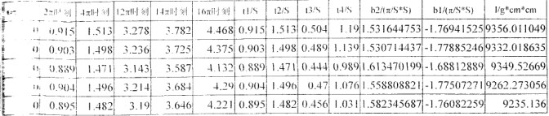
由砝码重力力矩时，2π、4π角位移时间为t₁、t₂。所以 ，；，
代入公式（7），得
砝码挂线脱离后下一时刻12π角位移为系统作负角加速度计算时刻，2π、4π角位移时间为t₃、t₄。所以 ，；，
代入公式（7），得
因此，系统的转动惯量J₂，由式（3），得
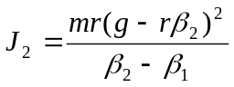
由实验数据例2，取平均值，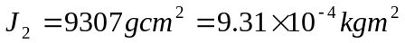
因此，环形钢质实验样品转动惯量J₃为
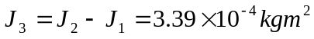
环形钢质实验样品转动惯量理论值：
铁环质量M₁=204g，外径D₁=9.50cm，内径D₂=6.50cm
实验值与理论值比较，百分差为：
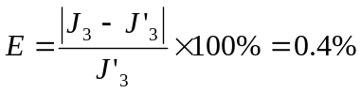
- 验证平行移轴定理
以载物台铝盘偏心孔为转轴，偏心距d=3.0，4.0，5.0cm，记录数据后，用Excel软件数据处理，测量在砝码力矩作用下的角加速度β₂和砝码挂线脱离后的角加速度β₁。计算转动系统铝盘偏心安装后其转动惯量的增量，验证平行移轴定理。铝盘质量M=247g。
- 以铝盘偏心安装，偏心距d=3.0，数据如下
IM-2刚体转动惯量实验数据例3
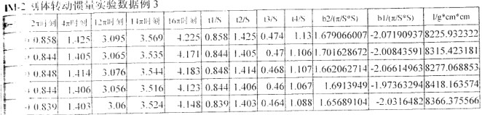
取平均值，系统转动量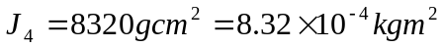
依照平行移轴定理，则铝盘中心离转轴平行移动d的距离后，则系统转动惯量增量为J’₅为
因此，转动系统的转动惯量理论值为
实验值与理论值比较，百分差为
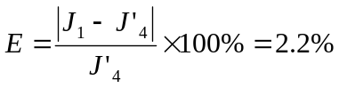
- 以铝盘偏心安装，偏心距d=4.0，数据如下
IM-2刚体转动惯量实验数据例4
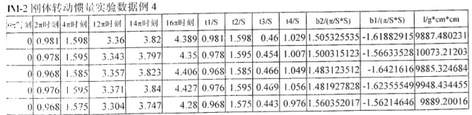
取平均值，系统转动量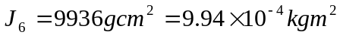
依照平行移轴定理，则铝盘中心离转轴平行移动d的距离后，则系统转动惯量增量为J’₇为
因此，转动系统的转动惯量理论值为
实验值与理论值比较，百分差为
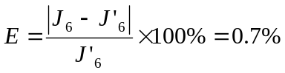
- 以铝盘偏心安装，偏心距d=5.0，数据如下
IM-2刚体转动惯量实验数据例5
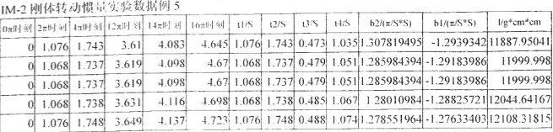
取平均值，系统转动量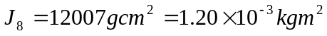
依照平行移轴定理，则铝盘中心离转轴平行移动d的距离后，则系统转动惯量增量为J’₇为
因此，转动系统的转动惯量理论值为
实验值与理论值比较，百分差为
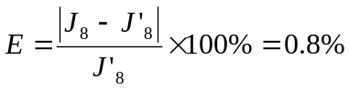
- 线性回归法测量角加速度
利用计数计时毫秒仪实时测量：θ=π、2π、3π、…nπ所对应的时间t= t₁、t₂、t₃…t_{n}。把作y，t作x，进行回归运算，由斜率可算出角加速度β和角减速度β’。砝码质量m和塔轮直径2r都是已知值。利用式（2）和式（3）可算得摩擦力矩M_{μ}和转动惯量J。（略）

参考资料：
吕斯骅 段家 《基础物理实验》北京大学出版社
PHYWE德国教具公司

